JE RÉVISE LE CHAPITRE 5
L’émergence d’une société urbaine

1. Je situe dans l’espace

1. Complétez la légende de la carte.

Villes et routes du commerce au XIIIe siècle
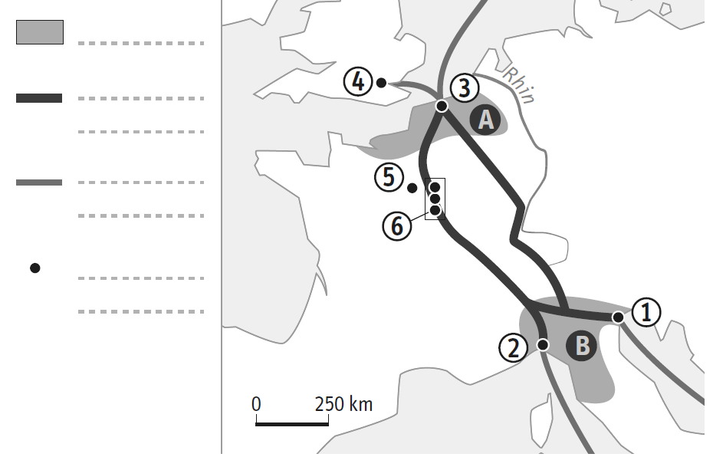

2. Sur la carte, à quelle lettre correspond : Italie du Nord ● Flandre ?
A……………………………………………………….… B………………………………….……………………

3. À quel numéro sur la carte correspondent les noms de lieux suivants : Venise • Bruges • Gênes • Foires de Champagne • Londres • Paris ?
❶………………………………………………………… ❹………………………………….……………………
❷………………………………………………………… ❺………………………………….……………………
❸………………………………………………………… ❻………………………………….……………………

2. Je complète une carte mentale sur les villes médiévales

● Complétez la carte mentale à l’aide des mots suivants : Autour d’un château ou d’une abbaye • Charte de commune • Foires et marchés • Artisans • Écoles de l’évêque • Universités • Conseil communal • Nombreux métiers • Autour d’une vieille cité • Marchands.

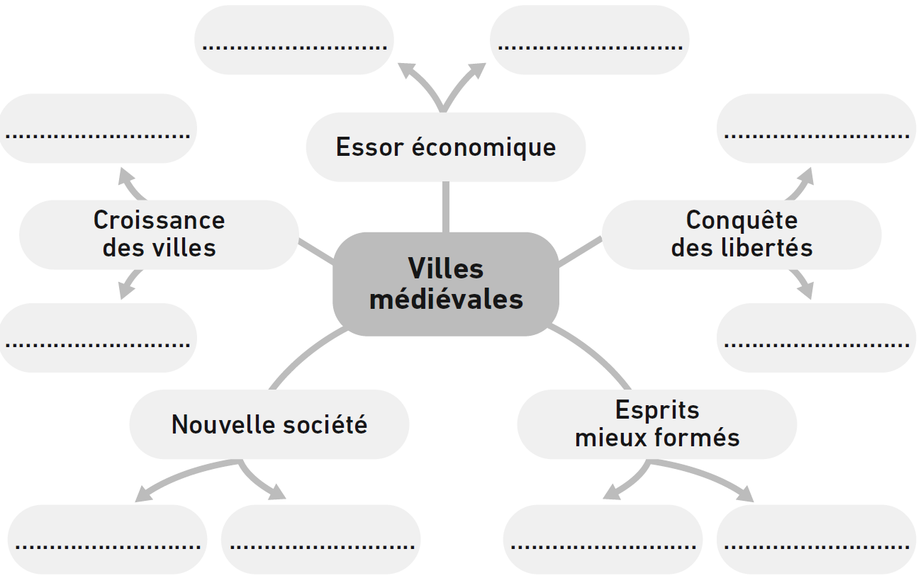

3. Je connais le vocabulaire du chapitre

● À quel mot correspond chacune des définitions suivantes ?
a. Un document qui donne des droits aux habitants d’une ville. | ……………………………………………………………
b. Un membre du Conseil communal qui administre la ville. | ……………………………………………………………
c. Une association de gens d’un même métier, chargée de fixer les règlements du métier. | ……………………………………………………………
d. Un grand marché où se retrouvent les marchands venus de loin. | ……………………………………………………………
e. Un ordre religieux qui vit de la mendicité et prêche la parole de Dieu. | ……………………………………………………………

